Politechnika Świętokrzyska w Kielcach
Wydział Elektrotechniki, Automatyki i Informatyki
Programowanie obiektowe (Java) - Projekt
Temat: Statki | Autor: Piotr Czajkowski  Paweł Czyżewski

1. Opis działania.

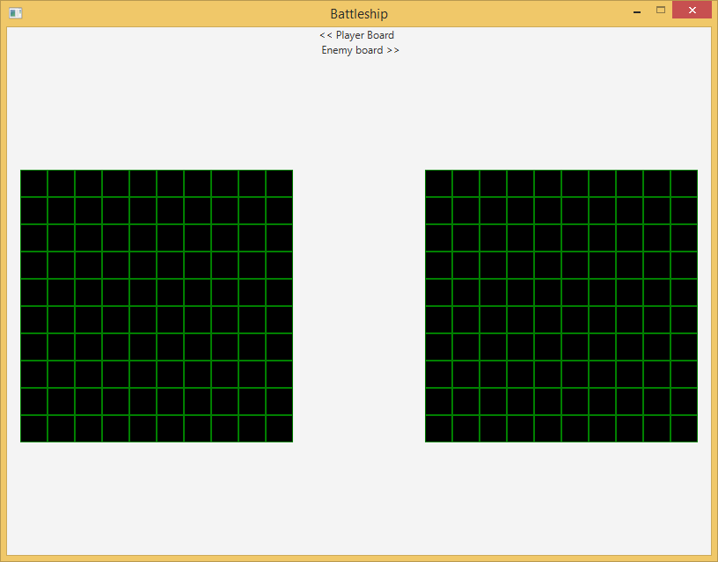
W oknie aplikacji znajdują się 2 plansze, lewa dla gracza, która służy do stawiania statków oraz prawa służąca do „strzelania” w statki przeciwnika.
Gra zaczyna się od ustawienia statków o wielkości 5, 4, 3, 2 na mapie. Po ustawieniu ich można zacząć wybierać pola na prawej planszy w celu zatopienia statków przeciwnika.
Biały kwadrat symbolizuje puste miejsce w które się strzeliło.
Chabrowy kwadrat symbolizuje miejsce w którym postawiło się własny statek.
Czerwony kwadrat symbolizuje miejsce gdzie znajduje się statek, własny lub przeciwnika, który został trafiony.

1.1 Stawianie statków
Można postawić statki w dwa sposoby:
-Lewy przycisk myszy stawia statek pionowo. Sprawdza pole, które wybraliśmy i pola poniżej czy statek może się zmieścić.
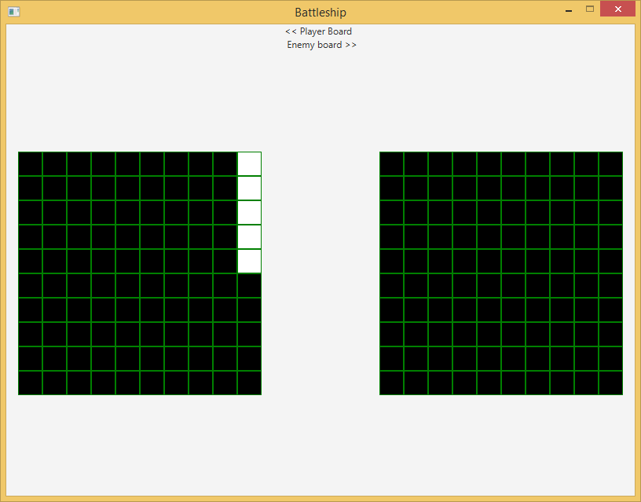
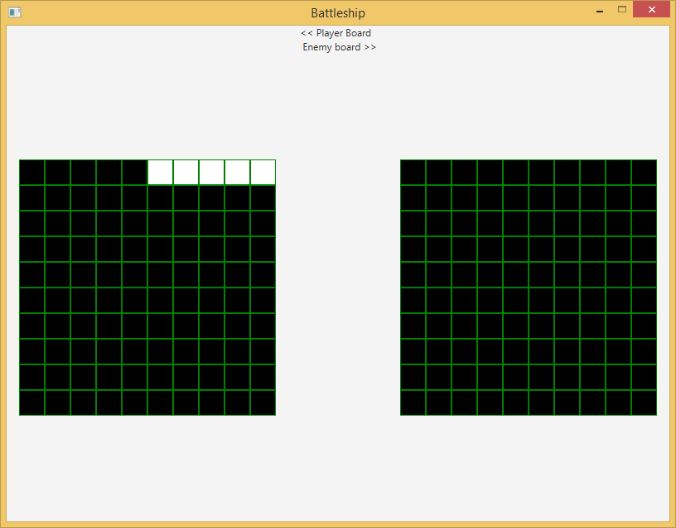
Drugim sposobem jest postawienie statku na planszy w poprzek, przy użyciu prawego przycisku myszy.
Program sprawdza czy wybrane pole i pola na prawo od niego są puste i czy jest to odpowiednia długość dla danego statku.

1.3 Krótka lista zasad.
W przeciwieństwie do standardowej wersji statków, jeśli trafi się w statek przeciwnika tura nie przechodzi na przeciwnika lecz można kontynuować ostrzał, działa w obie strony.
Nie można grupować statków jeden obok drugiego. Aplikacja nie pozwoli postawić statków stykających się bokami. Musi istnieć między nimi 1 kratka przerwy. Nie sprawdzane jest jednak na ukos.

